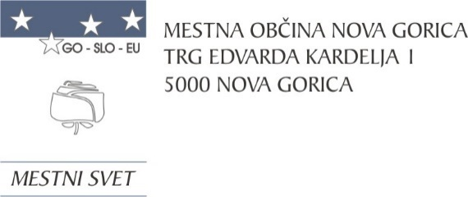

Številka: 0110-0011/2024-4

Nova Gorica, 18. december 2024

**DODATNI ODGOVOR**

**NA POBUDE, PREDLOGE IN VPRAŠANJA SVETNIC TER SVETNIKOV, KI SO BILA**

**PODANA NA SEJAH MESTNEGA SVETA**

**21. SEJA MESTNEGA SVETA, 19. december 2024**

1. **SVETNIK ALAN PERTOVT** je skladno z 21. členom poslovnika mestnega sveta najmanj tri dni pred sejo, postavil naslednje vprašanje:

Pred dvema letoma je bila za kolesarje in pešce dana v uporabo brv čez Sočo v  Solkanu, ki omogoča varno in atraktivno premostitev Soče. Brv je gradil EZTS GO v okviru projekta Soča-Isonzo programa Interreg Slovenija-Italija 2014-2020.

Brv je zanimiva za številne kolesarje in sprehajalce, žal pa so se kaj kmalu začele pojavljati številne luknje na pohodnih ploščah. Posamezne luknje so bile sicer pokrpane, vendar z maso drugačne barve (glej priloženo fotografijo). Navedena sanacija poleg tega, da ni bila estetska, žal tudi ni bila učinkovita, saj se na brvi vsak dan odkrivajo nove luknje.

Zanima me, ali je brv še v garanciji in bi lahko celotne plošče zamenjali z bolj kvalitetnimi, ki ne bi potrebovale stalne sanacije.

**PRILOGA 1**

**Občinska uprava** jeposredovala naslednji odgovor:

Sanacija je bila izvedena že pred več meseci, spomladi leta 2024. Takrat je (pod)izvajalec zagotovil, da se bo izgled površin oziroma izvedenih del sčasoma poenotil in uskladil z okolico. Kljub preteku več mesecev pa do pričakovanega vizualnega učinka ni prišlo, kar kaže na to, da obljubljene spremembe niso bile dosežene.

Kot večjo težavo ocenjujemo pojav novih poškodb na sanacijski masi, ki lahko kažejo na pomanjkljivosti v izvedbi ali uporabljenih materialih. Te poškodbe bomo prijavili in obravnavali v okviru garancijskega roka, da zagotovimo ustrezno odpravo napak.

Miran Ljucovič

Vodja Službe za MS in KS